Лексическая тема «День космонавтики»

Задание 1. Родителям рекомендуется: (см. 2 стр, читаем рассказ детям)
- объяснить ребёнку, почему празднуют День космонавтики, что это за праздник;
- объяснить ребёнку, что такое космос и как можно туда попасть;
- рассмотреть картинки и иллюстрации в книгах с изображением космоса, космонавтов и космической техники;
- рассказать ребёнку о первом космонавте – Ю. Гагарине.

Задание 2. Объяснить ребёнку значение слов:
взлёт, посадка, старт, приземление, скафандр, шлем, орбита, спутник, комета и т. д.

Задание 3. Подобрать родственные слова к слову космос (космический, космонавт).

Задание 4. Составить предложение из слов. Ракета, космос, лететь, в.

Задание 5. Дидактическая игра «Подскажи словечко».
Понеслись к другой планете космонавты на ………(ракете).

Задание 6. Дидактическая игра «Подбери признак»:
космонавт (какой?) – (смелый, отважный)……

Задание 7. Отгадать загадку.
Крыльев нет, но эта птица полетит и прилунится. (Ракета).

Задание 8. Нарисуй ракету.

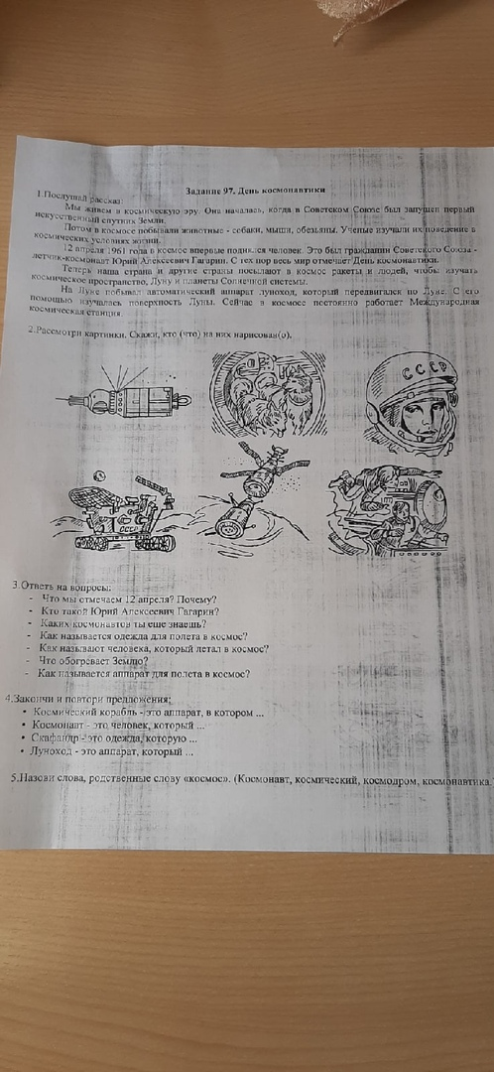

Литература: Т.Ю. Бардышева, Н.Н. Моносова «Тетрадь логопедических заданий» подготовительная группа.: Издательство «Скрипторий 2003», 2010
Интернет-ресурс:
https://ds04.infourok.ru/uploads/ex/038d/001427cc-5b1cfd66/hello_html_2150189a.jpg

